Страницы Ресурсного Центра и Опорных Площадок рабочей группы №1
№ п/п | Наименование ОУ, ссылка | Примечание
ГКБОУ «Общеобразовательная школа-интернат Пермского края»
https://sites.google.com/view/rcovzpk/главная-страница?authuser=1
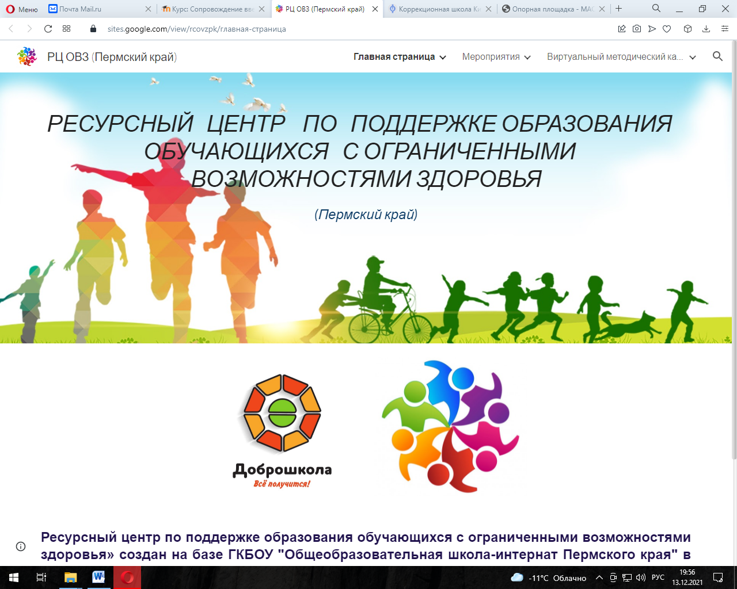
МАОУ "Адаптивная школа-интернат "Ступени" г.Перми
https://xn---113-43db8axpkzbg8a2ae3g.xn--p1ai/2022-2/
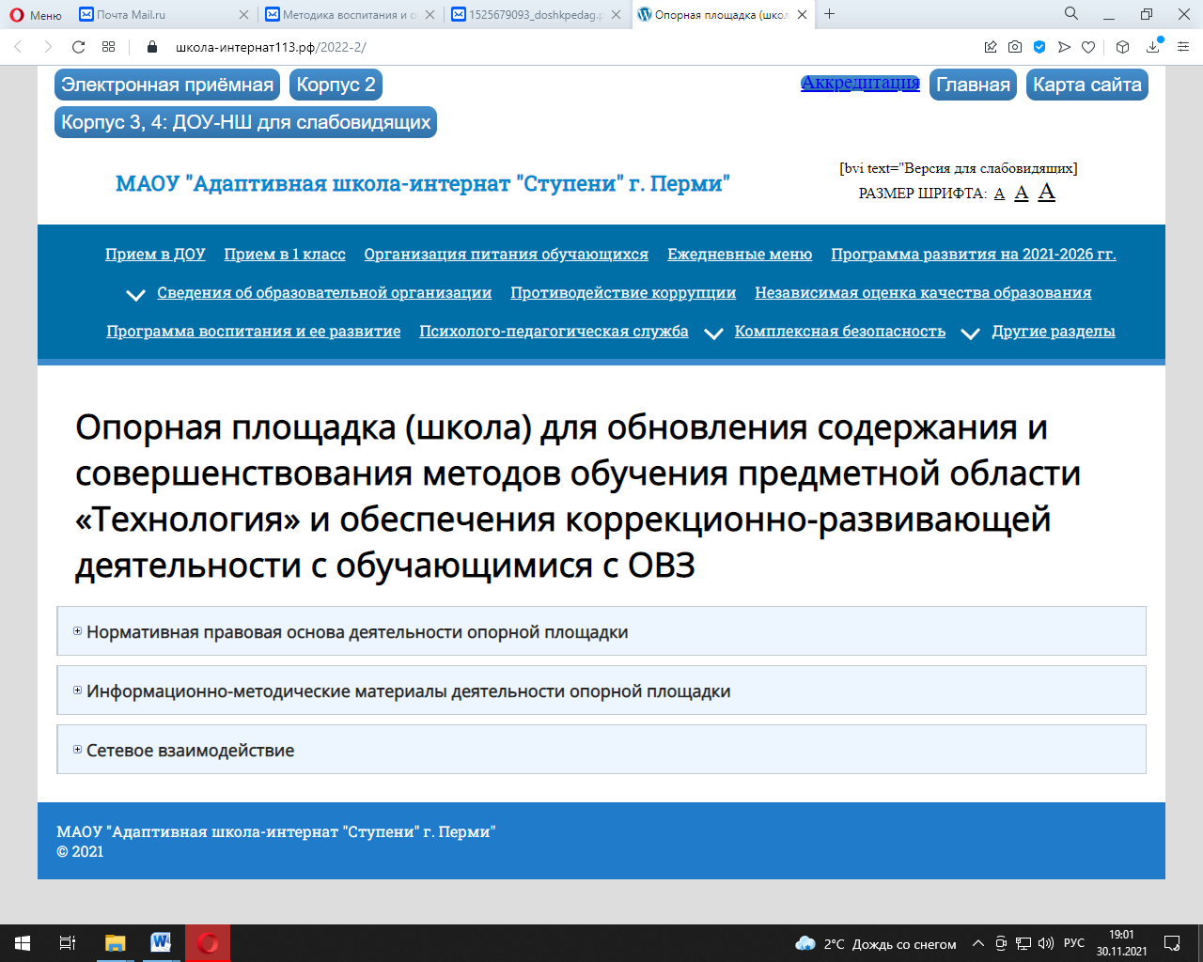
МБОУ С(К)ОШ г.Нытва
http://nytva-skosh.edusite.ru/magicpage.html?page=76099
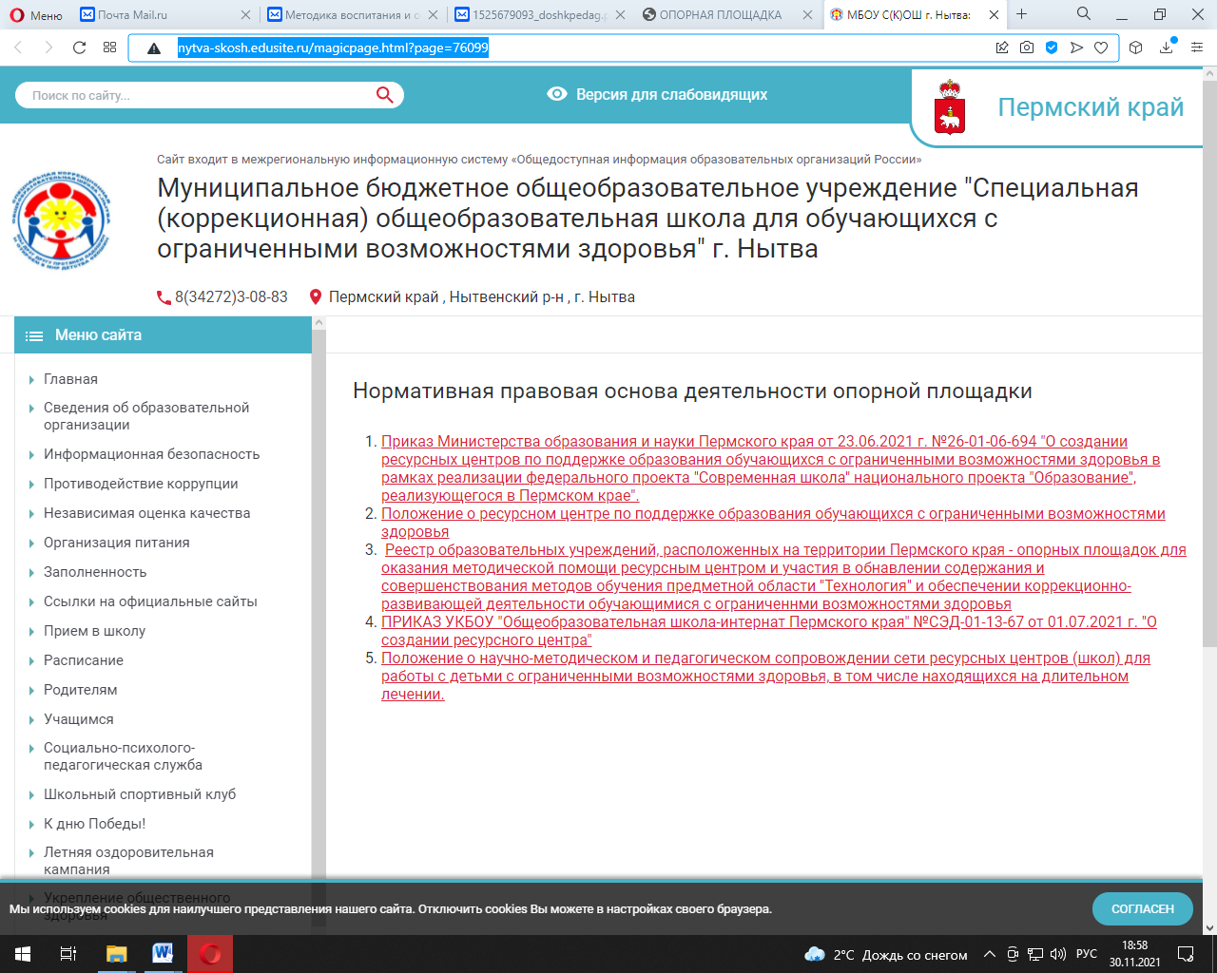
МБОУ "Школа №154 для обучающихся с ОВЗ" г.Перми
http://shkola154.ru/opornaya-ploshchadka
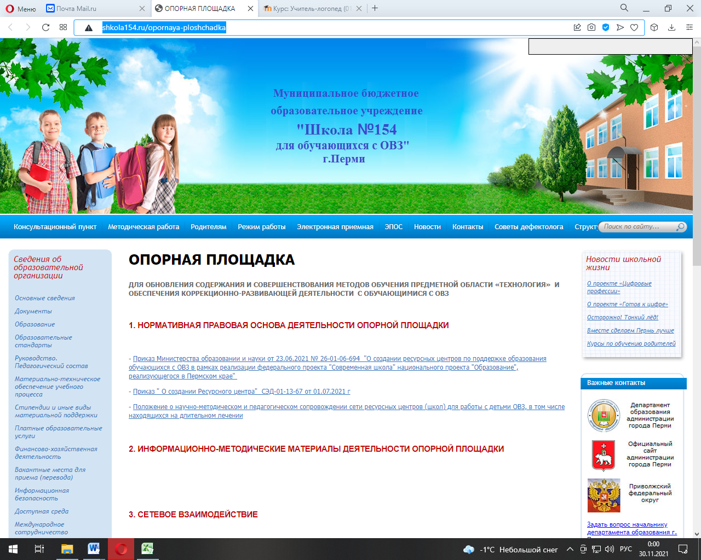
МОУ «Киселевская ОШИ» Суксунский ГО
http://www.59433s028.edusite.ru/p75aa1.html
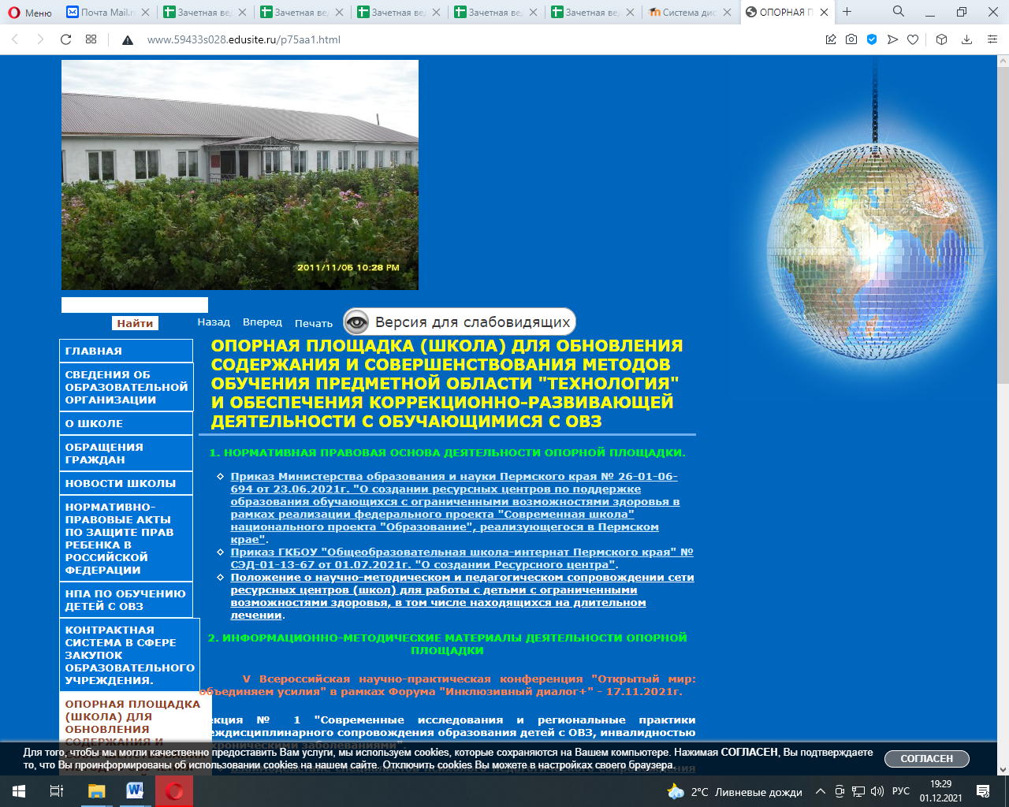
МАОУ «Школа-интернат №4 для обучающихся с ОВЗ» г.Перми
http://shint4.ru/?page_id=8941
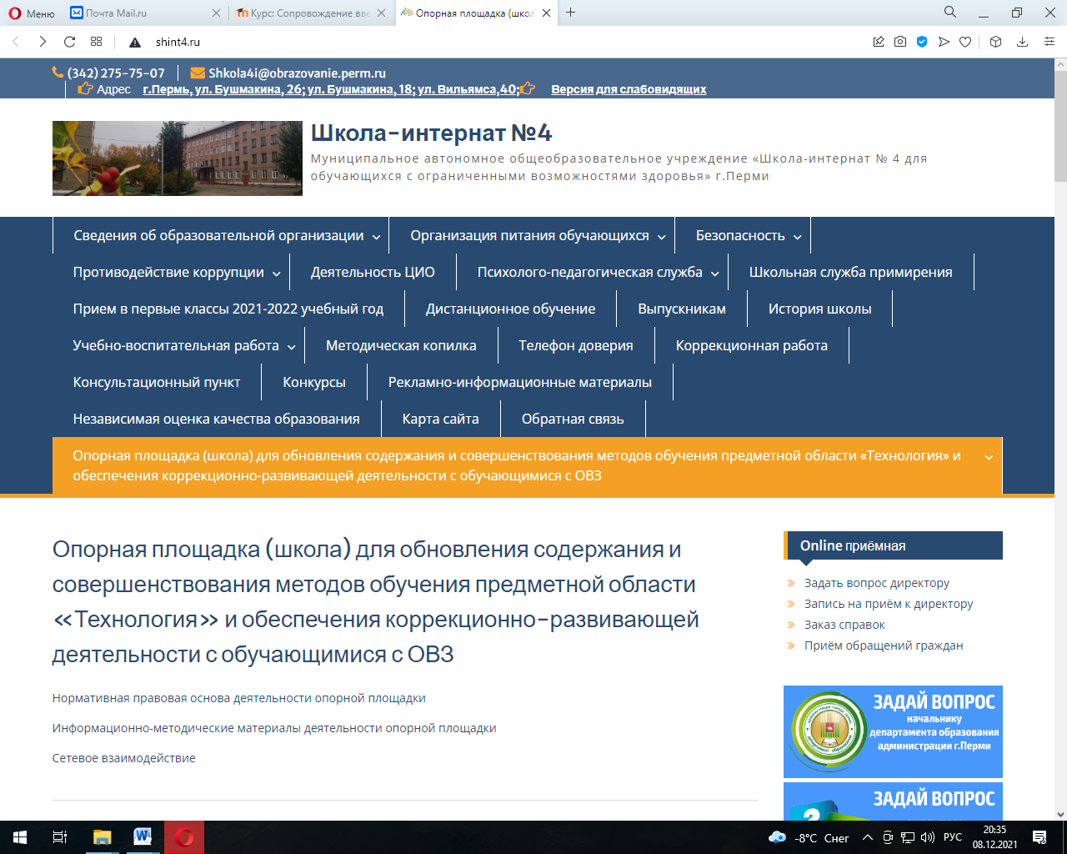
МБОУ"С(К)СОШИ" г.Чусовой
https://shkola15chus.edusite.ru/magicpage.html?page=76166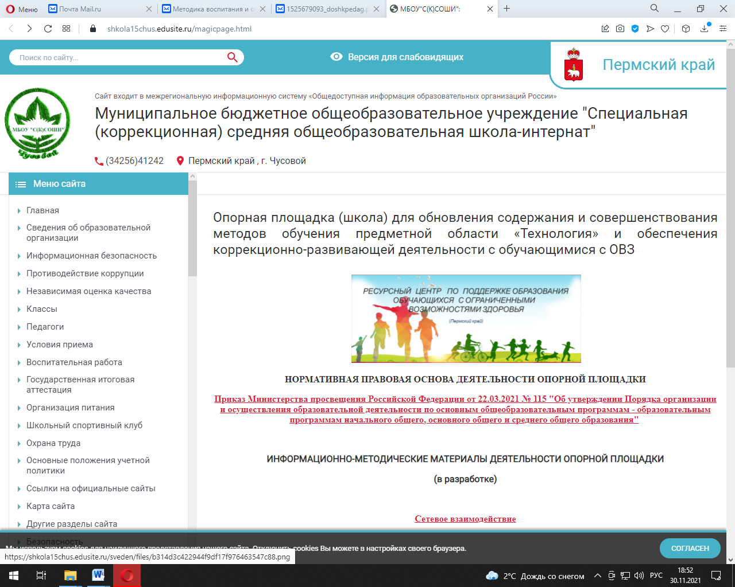
МБОУ "Школа для детей с ОВЗ" г.Лысьва
http://soshotlysva.ru/staticheskie-stranitsy/635-natsionalnye-proekty-rossii
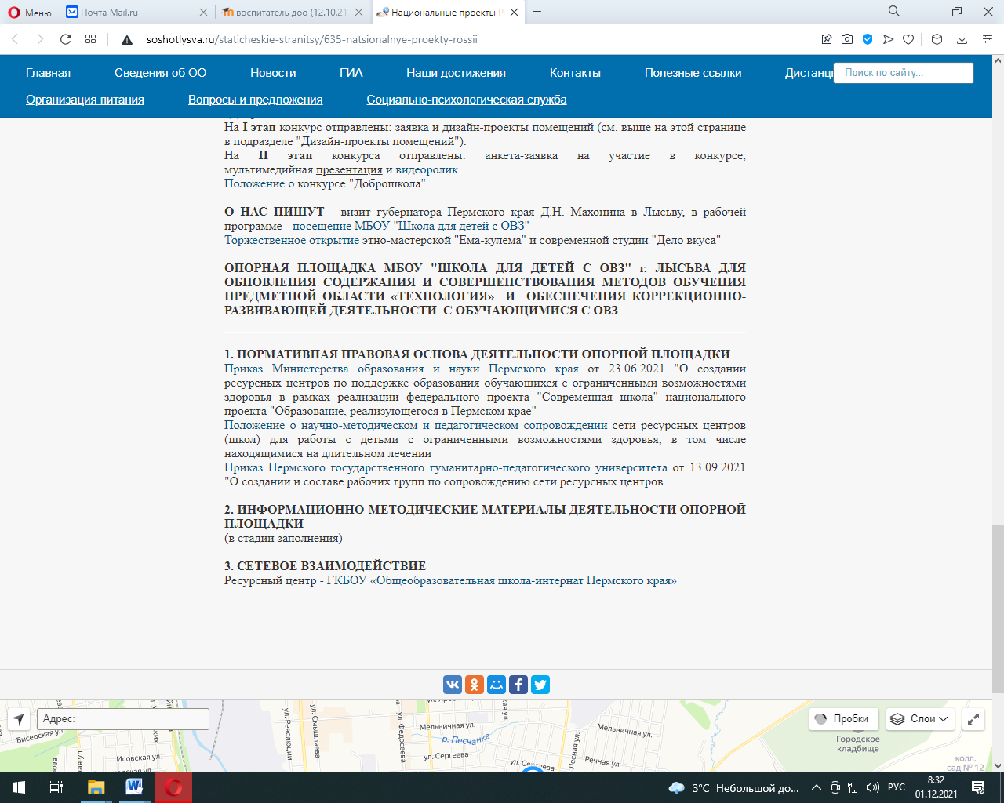
МБОУ «Школа-интернат» г.Оса
https://korsh-osa.ru/index.php?option=com_content&view=article&id=307&Itemid=248&lang=en
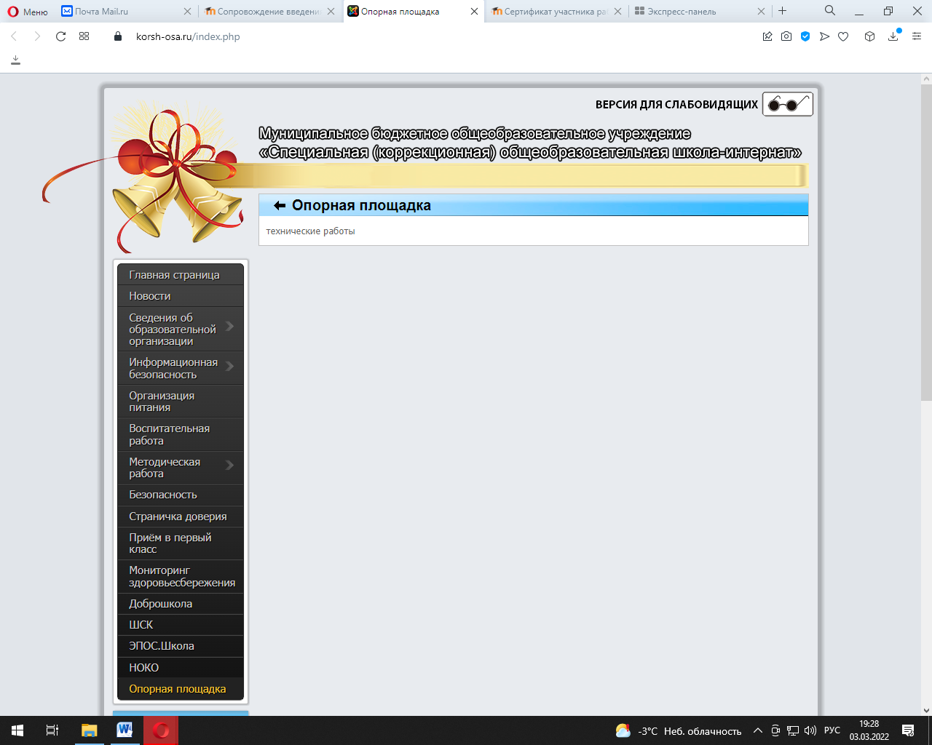
МАОУ «Школа №4 для обучающихся с ОВЗ» г.Березники
https://4.berschool.ru/?section_id=103
